AERODINAMIKA
1. Milyen szélsebesség felett tilos elstartolni? Miért? Mi az aerodinamikai magyarázata? – 3 pont (165, 229.o.)
Kezdő pilótaként 5 m/s az engedélyezett felső határ, de 7 m/s felett még a versenyeket is lefújják, mert az erős szél többnyire turbulens, besodorhat a starthely mögé. Az ernyő a közeghez képest repül, ha a szél erősebb, mint a trimmsebesség, a talajhoz képest hátrafele haladnánk (gyorsító nélkül).
2. Rajzolj egy szárnyprofilt, majd jelöld be az ábrán a szárnyra ható erőket, nevezd is meg őket! Írd le a melyik erő, mivel, milyen összefüggésben áll. – 6 pont (131.o.)
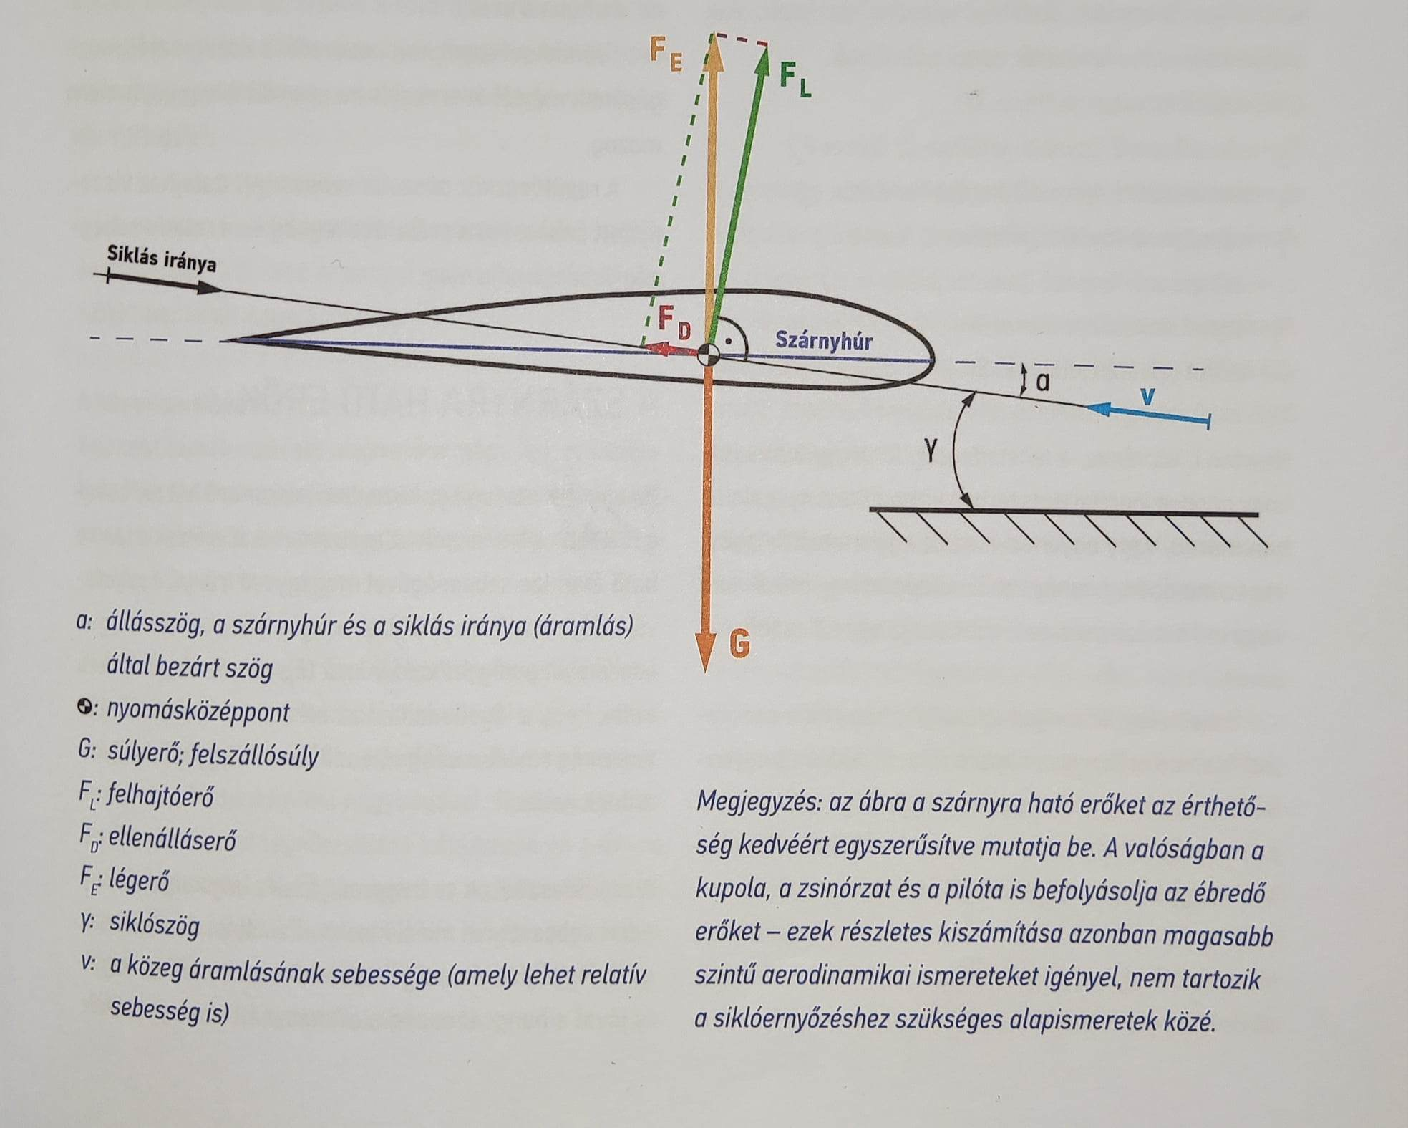
Fe²=Fd²+Fl²
Külső hatás nélkül az ernyő egyenes vonalú egyenletes mozgást végez, a rá ható erők eredője nulla. A légellenállás és a felhajtóerő eredőjének nagysága megegyezik a gravitációs erő nagyságával és ellentétes irányú. Fd a siklás irányával ellentétes, Fl merőleges Fd-re.
3. Miért előz meg és fordul dinamikusan a nyitott oldal féloldalas csukás esetén? (a kérdésre aerodinamikai / fizikai magyarázatot várunk) – 3 pont (273.o.)
Mert ilyenkor a pilóta súlya a nyitott oldalt terheli, emiatt megnő a felületi terhelés és a nyitva maradt oldal sebessége is, a csukott oldalnak viszont megnő a légellenállása és lassul.

4. Miért kell nyomnunk a gyorsítót leáramlásban? (aerodinamikai magyarázatot várunk a megfelelő ábrával alátámasztva és szöveges indoklással) – 4 pont (163, 244.o.)
Ábra: polárgörbe: Az optimális sebességet (legjobb siklószám) az origóból a polárgörbére húzott érintő adja, ami leáramlásban kinyomott gyorsítóval érhető el, az érintőből húzott V_{x} (át kell váltani m/s-ra) és V_{y} hányadosa adja ki a siklószámot. Másrészt hamarabb hagyhatjuk el a leáramlást.
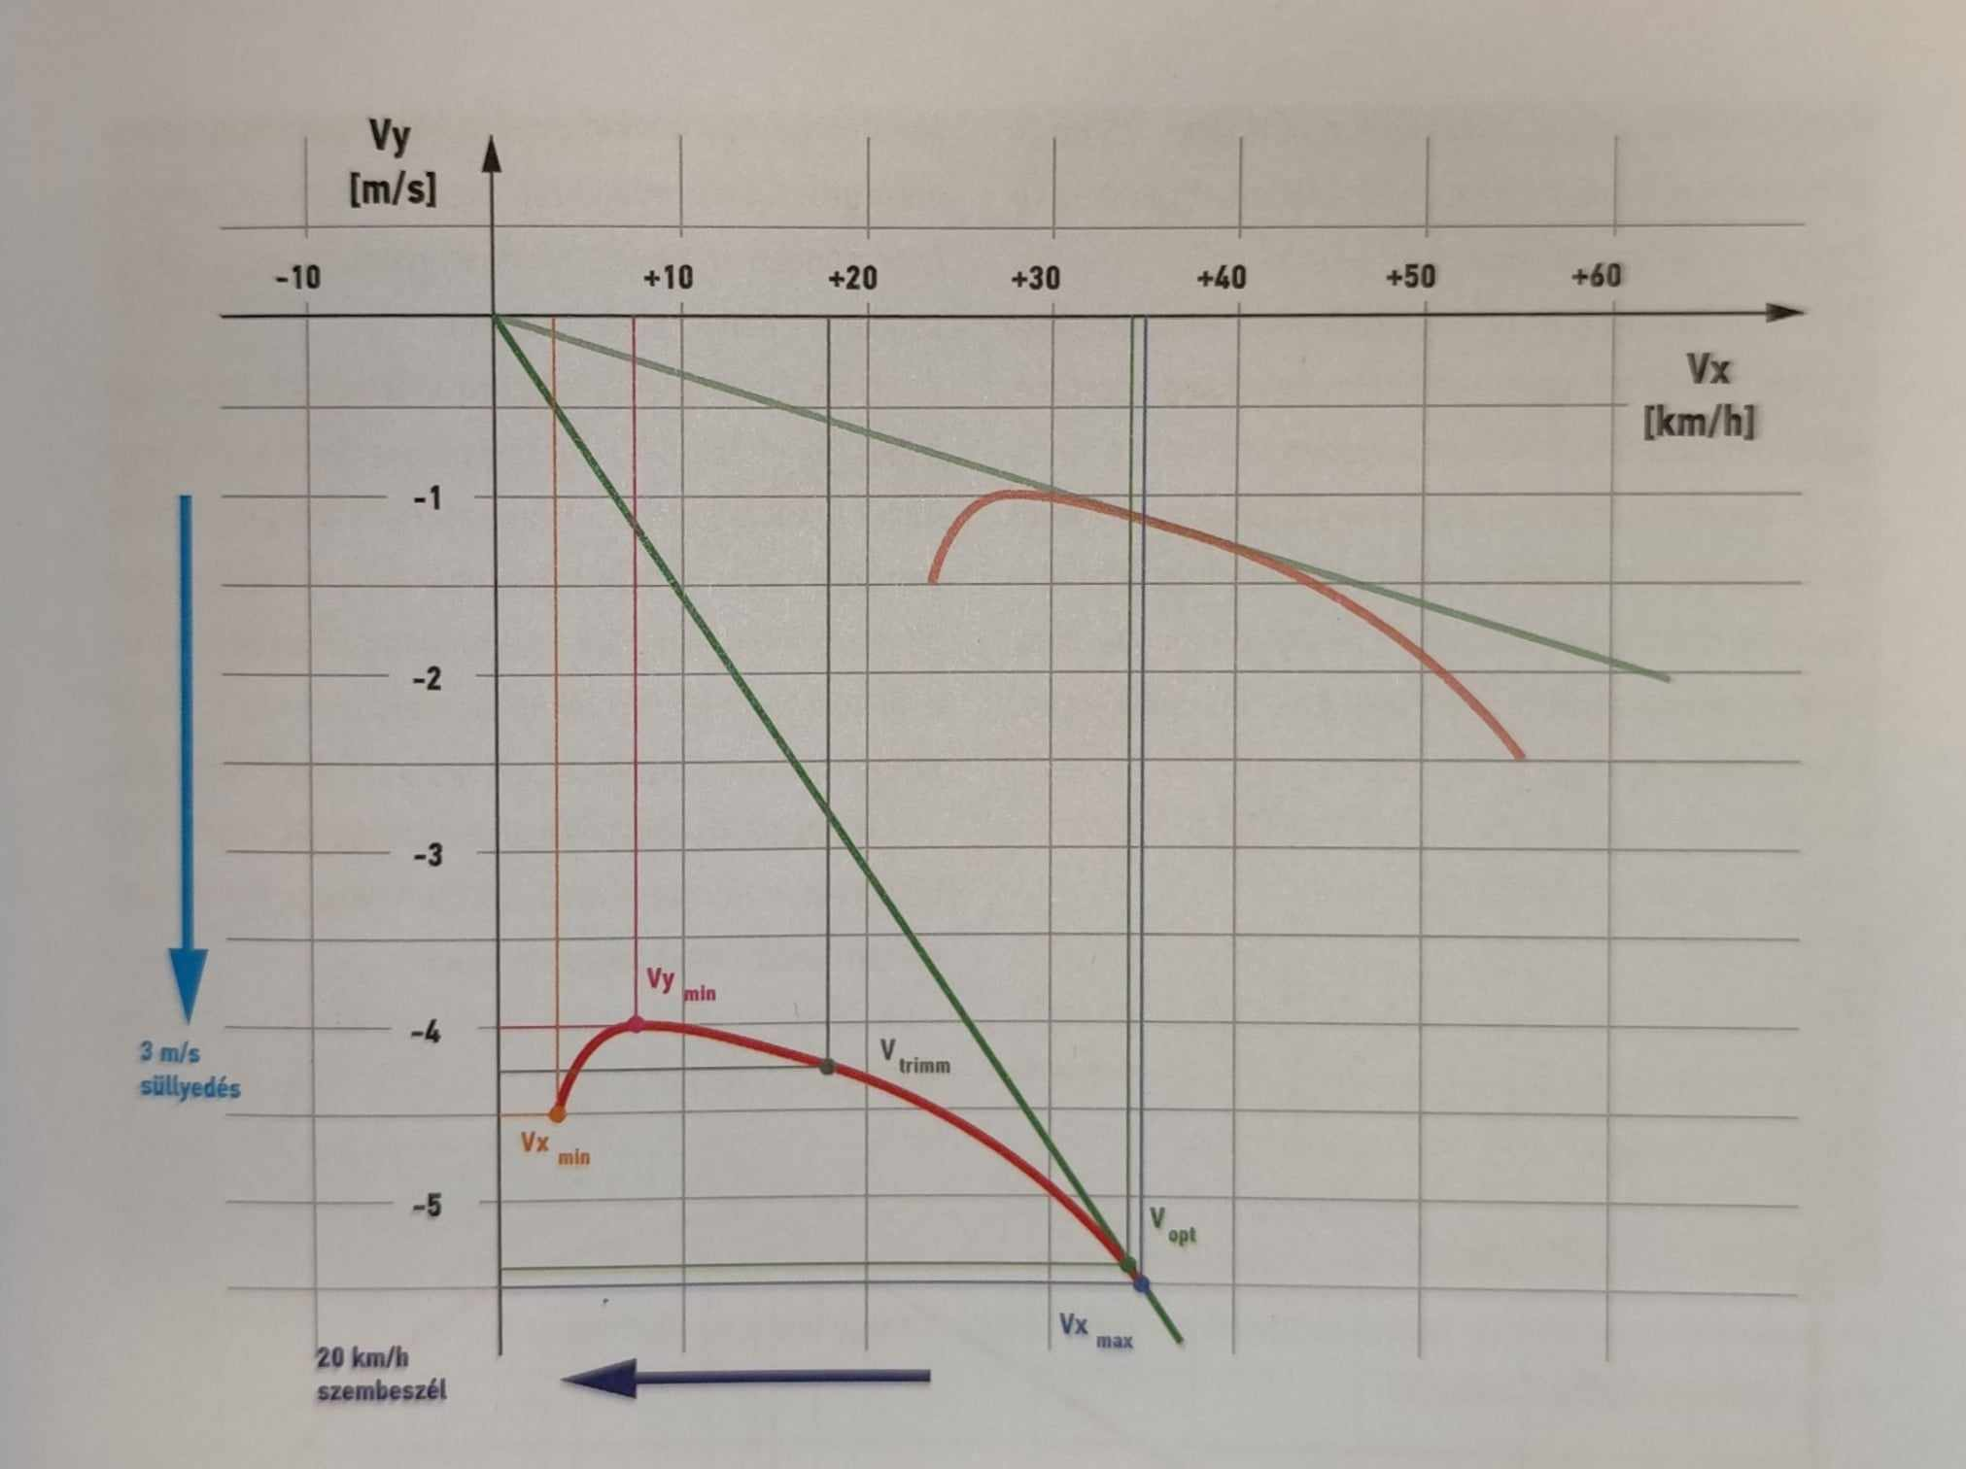

5. Hogyan változik a siklószám a minimum és a maximum terhelés esetén? Rajzolj egy ábrát és magyarázd el az aerodinamikai összefüggéseket! – 3 pont (166.o)
A nagyobb súlyú pilóta nagyobb terhelést jelent, az ernyő ezért nagyobb sebességgel halad. Arányosan nő a légellenállás és a felhajtóerő.
A siklószám terheléstől függetlenül változatlan marad, de nő a sebesség.
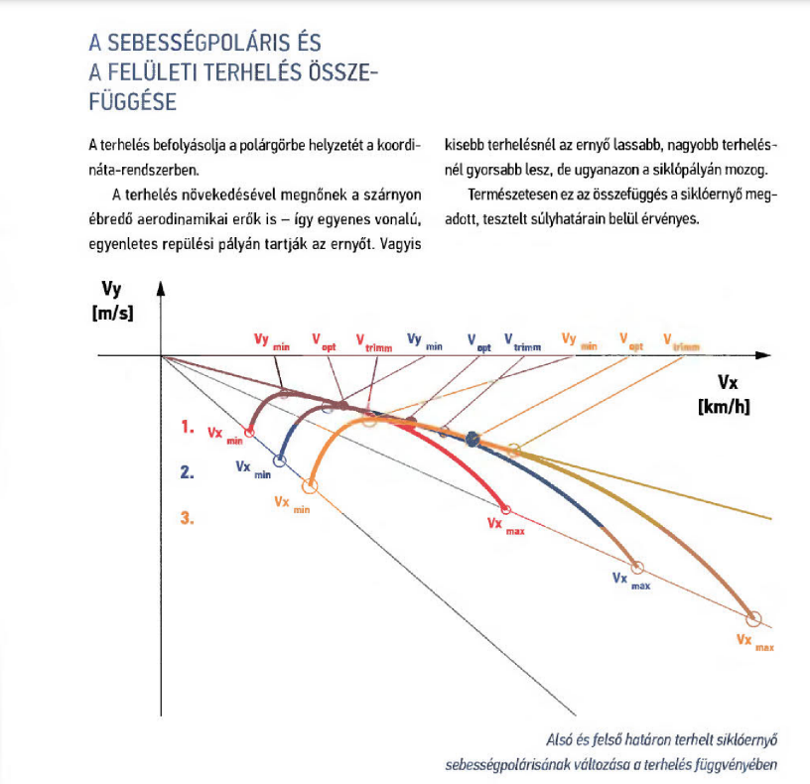
6. Mitől esik át az ernyő? Mi történik ilyenkor? (aerodinamikai magyarázattal) – 2 pont (150.o.)
Csak a pilóta idézheti elő, a fékek használatával. Az ernyő állásszöge meghaladja a maximum kritikus értékét, leválik az áramlás, megszűnik a felhajtóerő.
Statikus: Az ernyőt fokozatosan a minimum sebessége alá lassítjuk.
Dinamikus: Hirtelen lehúzzuk és ott tartjuk a fékeket.
7. Előidézhet-e repülésközben az oldalszél féloldalas csukást? Miért? – 1 pont (165.o.)
Nem, mert az ernyő a közeghez képest repül, legfeljebb a talajhoz viszonyított sodródást befolyásolja.

8. Ha a pilóta maximálisan kinyomja a gyorsítóját egy ernyőnek, melynek legnagyobb sebessége 72 km/h miközben 20 km/ h hátszélben repül – (1) mennyi az ernyő sebessége a közeghez viszonyítva és (2) mennyi a talajhoz viszonyítva? – 2 pont
Közeghez: 72km/h
Talajhoz: 92km/h
9. Mit nevezünk Venturi hatásnak? Milyen szerepe van a siklóernyőzésben? – 2 pont (253, 265.o.)
A Venturi-hatás a Bernoulli-törvény egyik gyakorlati példája. Azt jelenti, hogy szűkülő térben (pl. két hegy között vagy völgyben) a levegő áramlásának sebessége megnő, a nyomása pedig csökken. Szerepe a siklóernyőzésben: hágóknál, völgy bejáratnál fokozottan kell ügyelni, mert hatására a szél akár a napi átlag kétszeresére is felerősödhet.
10. Mi az állásszög? Hogyan tudjuk megváltoztatni és mi változik általa? – 2 pont (142.o.)
A szárnyhúr és a siklás iránya által bezárt szög. Csökkenteni a gyorsítóval tudjuk, ezáltal nő a sebesség és a magasságvesztés mértéke. Növelni a fékekkel tudjuk, ezáltal csökken a sebesség és csökken a magasságvesztés (egy bizonyos mértékig, a sebességpoláris alapján).
11. Mire kell figyelni minimum és maximum állásszögnél? Miért? – 3 pont (150.o)
Maximum állásszögnél az ernyő érzékeny lesz a pilótahibára és könnyebben leválhat az áramlás, átesés következhet be.
Minimum állásszögnél az ernyő maximálisan kigyorsított állapotban van és érzékenyebb lesz a turbulenciára. Nagyobb a tehetetlenség a nagyobb sebesség miatt, emiatt a reakciók is hevesebbek egy esetleges fülcsukás vagy frontstall esetén. Turbulens körülmények között vagy talajközelben kerülni kell a gyorsító használatát.

